Saņemts atbalsts Eiropas Reģionālās attīstības fonda
projekta īstenošanai
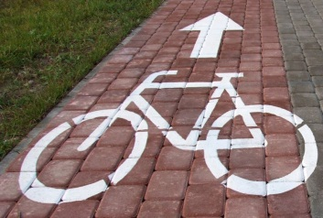
13.maijā starp Daugavpils pilsētas domi un Valsts reģionālās attīstības
aģentūru tika parakstītas Vienošanās par projekta „Tūrisma un aktīvās
atpūtas infrastruktūras attīstība Daugavpils pilsēta”
(Vienošanās Nr.3DP/3.6.1.1.0/14/IPIA/VRAA/002/102) īstenošanu.
Projekta mērķis ir paaugstināt Daugavpils pilsētas konkurētspēju, sekmējot tūrisma un aktīvās atpūtas infrastruktūras izmantošanu pilsētas teritorijā, mazinot sezonalitātes efektu tūrisma nozarē strādājošiem komersantiem un veicinot iedzīvotāju veselīgo dzīvesveidu.
Projekta ietvaros tiks veiktas šādas darbības:
- Gājēju/veloceliņa un ar to saistītās infrastruktūras būvniecība (būvdarbi Daugavpils pilsētas Stropu mežā un mežaparkas teritorijā, Vaiņodes iela, Loģistikas iela, Priedaines iela);
- Atbilstoši LR normatīvajiem aktiem tiks nodrošināta būvuzraudzība un autoruzraudzība.
- Projekta publicitāte.
Projekta realizācijas gaitā tiks uzlabota publiskā infrastruktūra, kas paplašinās iedzīvotajiem aktīvās atpūtas iespējas, brīvā laika pavadīšanas iespējas labiekārtotā vidē un sekmēs veselīgu un zaļo dzīvesveidu, izmantojot velotransportu kā pārvietošanās veidu pilsētas teritorijā..
Projekta kopējās izmaksas ir 1 143 714 EUR, no tiem:
- ERAF līdzfinansējums 66,60% - 761 704,00 EUR;
- Valsts budžeta dotācija 3% - 34 311,00 EUR;
- Daugavpils pilsētas domes līdzfinansējums 30,40% - 347 699,00 EUR.
Projektu plānots ieviest līdz 2015.gada 15.jūlijam.
Informāciju sagatavoja:
Svetlana Krapivina
Daugavpils pilsētas domes Attīstības departamenta
Projektu nodaļas vadītāja
K.Valdemāra iela 13, kab.203,
Tālr.: 654 76067, e-pasts: svetlana.krapivina@daugavpils.lv

